永兴汉【三侯】祠重阳庙会
永兴县塘门口镇西河汉【三侯】祠，地处耒水中游带，西邻桂阳县，南接郴州苏仙区，北与安仁、耒阳县相邻，北纬25°58′-26°29′，东经112°43′-113°95′之间。
塘门口镇境内的汉【三侯】祠，座西南朝东北，面临滔滔便江，江水清澈碧蓝，祠后丘岗平地，树木葱郁，山水如画，气候宜人，阳光充足，雨量充沛，四季分明，是一块富有灵气的福地。
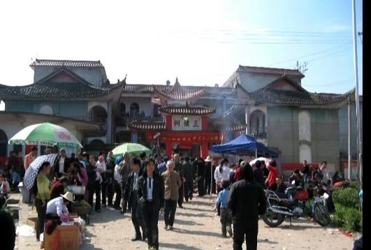
汉【三侯】祠原称汉王庙，清代末叶大庙建成之初，主事信士们就议定为每年“九九”重阳为纪念【三侯】圣会节日，年年九九重阳之期照常举行，日久年深形成惯例，便成了省内县外的民间风俗。
参加汉【三侯】九九圣诞庙会的人员遍布广泛，远有广州、福建、湖北等地，近有湖南湘江一带。圣会期限铁定三天，热闹非凡，各类民间戏剧团体相继演出，龙灯、歌舞、戏曲、钟声、香烟、鞭炮浑然成一曲交响曲，响彻云霄，悠悠悦耳盛闹壮观，这种盛闹庙会的表现形式在我国民间实属罕见。
每届九九重阳庙会期临，各方人士从四面八方云集于祠，缅怀“三侯”，欣赏古朴的地方文化，交流各地生产、科技、风土人情之信息，形成了一股强大的和谐春风，有效地维护了当地安定团结的大好局面，为当地的经济发展起到了良好的推动作用。（文字来源于：永兴民俗文化）
（信息来源：市群众艺术馆）10月21日，农历九月初九，是中国传统节日“重阳节”，在永兴塘门口镇，桂阳洞水村举办了“三侯”祠重阳庙会和闹太祖公活动。庙会、花鼓戏表演、赶场交易、歌舞节目表演，轮番上演，表达了百姓对生活长长久久的期盼。22日，适逢宜章浆水乡举办黄师浩祭祀习俗的秋祭，来自周边的村民聚集在黄师浩祠堂，举行祭祀和抬故事活动，感恩黄师浩的盛德。
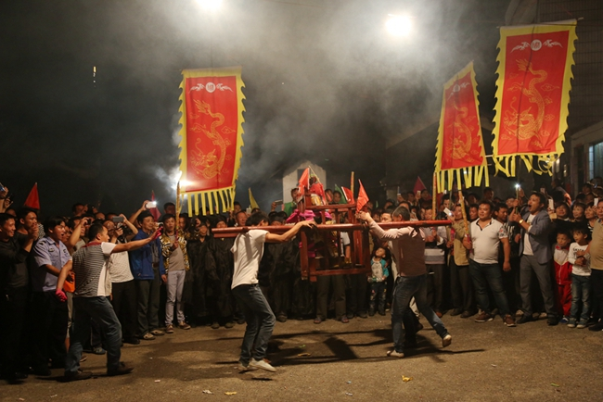
闹太祖公
永兴县“三侯”祠重阳庙会系我市省级非物质文化遗产项目，人民为敬仰义帝与刘邦之仁义、三侯之忠信建立祠堂。每年重阳节期间，四方百姓齐聚塘门口镇，举行祭祀活动、花鼓戏表演及赶场交易活动，时间长达三天，参与人数超过万人，四处洋溢着国泰民安、欣欣向荣的美好局面。
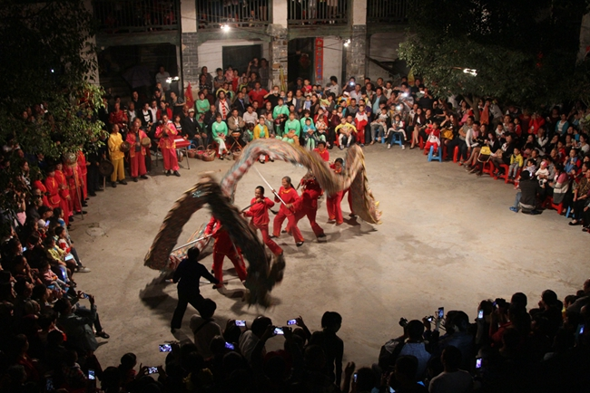
桂阳洞水村民围观舞龙灯表演
闹太祖民俗活动是桂阳洞水村祭拜洞水周姓族门开基始祖周法亮的一项祭祀活动，从明初延续至今已有600多年的历史，是目前桂阳县民间民俗祭祀文化沿袭年代最长，祭祀规模最大，内容形式最原始的一项活动。桂阳洞水村村民在每年的重阳节时都会从外地赶回来，举行一系列尊老、敬老的重阳节民俗活动，在这天一起聚餐、看舞龙灯表演，到晚上举行“闹太祖公”活动，观者如山，村内沸腾，盛况可与春节相比。
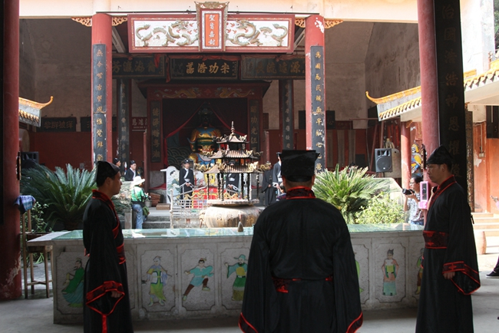
宜章黄师浩祭祀习俗
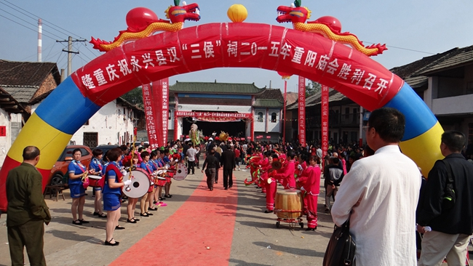
宜章黄师浩祭祀习俗
宜章黄师浩祭祀习俗是浆水乡的一种民俗宗教活动，流传至今已有近1200年历史。黄师浩生于唐穆宗长庆二年（公元822年），自幼贤孝，赋质聪颖，文武兼备，官至都统。唐懿宗咸通元年（公元860年）奉旨讨贼中流矢，战死于浙东南陈馆下。唐懿宗嘉其屡立战功，威震华夷，铁面丹心，英勇殉国，封为武陵侯，赐谥武惠。黄师浩祭祀习俗分为春秋二祭，程序古朴隆重，繁复而有定制。
（信息来源：今日郴州网）2017年10月27日， 在重阳节即将到来之际，10月27日，永兴县塘门口街道筹备办举行湖南省非物质文化遗产汉“三侯”祠重阳庙会活动，吸引了省、市周边上千人参加。
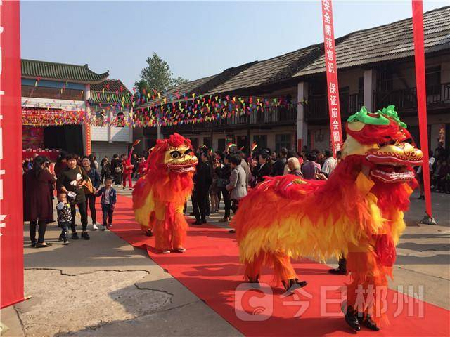
据悉，汉“三侯”祠是为纪念汉高祖刘邦手下三员大将——王陵、周勃、樊哙而建。塘门口街道筹备办的村民将历史人物与宗教观念相结合，相互渗透、相互影响，逐渐融合成一道区域文化元素较为明显的民俗节日，并成为当地历代人们追求进步、追求幸福生活的精神载体。
2007年，“三侯”祠重阳庙会被列入市级非物质文化遗产保护名录；2012年12月，汉“三侯”祠重阳庙会成功申报为湖南第三批省级非物质文化遗产名录。
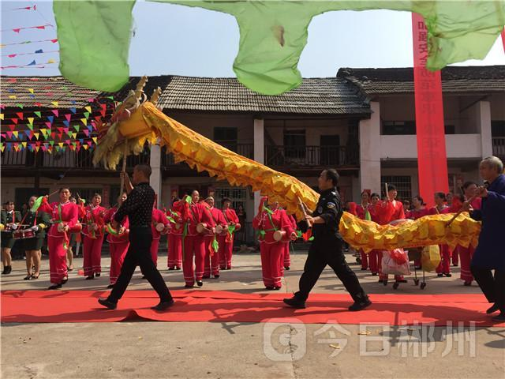
活动现场锣鼓喧天，龙狮腾跃，还有花鼓戏表演，前来参加汉“三侯”祠重阳庙会的人络绎不绝，气氛异常热闹。在祭祀司仪的引导下，庙会的重头戏——汉“三侯”祠重阳祭祀大典在钟鼓齐鸣中拉开了序幕。敬献供品、嘉宾敬香、身鞠三躬、恭读祭文、忠孝传承、乐舞祭祀、万民上香等环节，让现场观众进一步感受汉“三侯”忠、孝、信、义的品行，更好地传承中华民族优良传统文化。
“逛庙会、敬重阳”，一年一度的永兴汉“三侯”祠重阳庙会于2019年农历9月初8在永兴县西河村拉开帷幕。
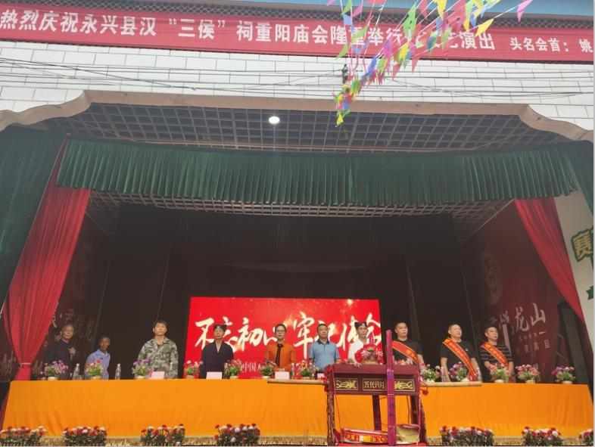
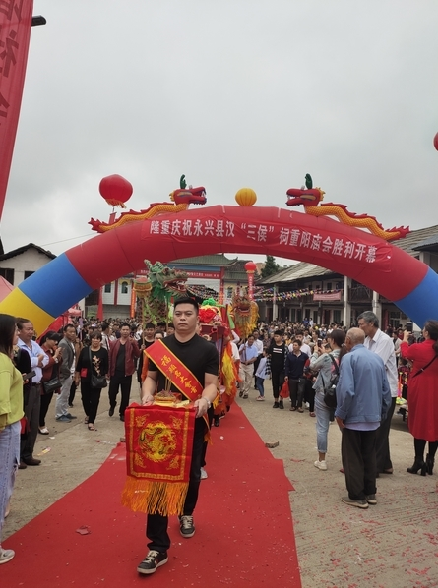
汉“三侯”祠历史文化底蕴深厚，2012年8月被公布为省级非物质文化遗产名录。该庙会已经成为永兴县人民群众重阳节期间自发参加的一个信仰活动，周边十里八方的人们也都云集于此，热闹非凡，其香火祭祀日益旺盛。
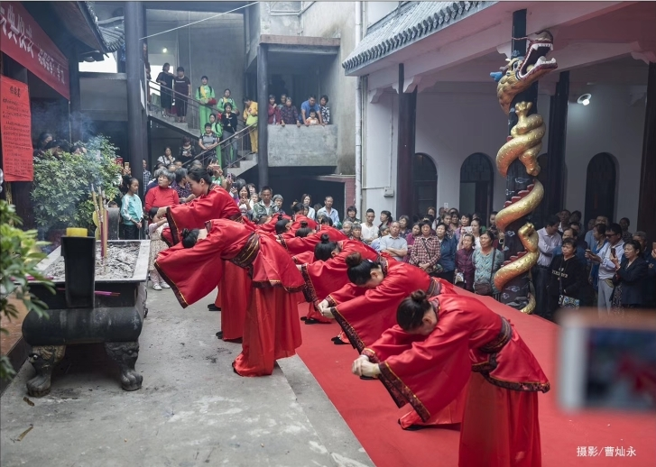
庙会为期三天，9月初8凌晨开始，三侯祠门前就人流如织，上千名香客井然有序，按片区报到入住。庙会活动在市文化馆馆长、非遗中心李英姿宣布开幕后，由头名会首姚锐引领祭祀物品前往庙内进行祭祀活动，祭祀过程中香客们虔诚作拜祈福许愿。整个庙会活动由祭祀、祈福许愿、听传统曲目、品当地美食、赏传统民俗等内容组成，在庄严而欢快的氛围中落下帷幕。撰稿人：永兴文化馆王波
